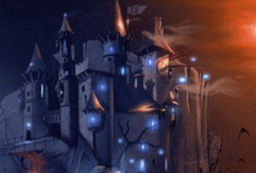
La critique litteraire de la semaine de
la Gazette du Sorcier

Aujourd’hui, je vais vous parler de l’ile du Crane de Anthony Horowitz.
C’est un livre sur l’univers de la magie. Le heros principal est un jeune
garcon nomme David Eliot. Apres son renvoi du college Beton, il integre
une ecole de magie mysterieuse.

Au debut de l’histoire, a son arrivee sur l’ile du crane, il decouvre pour la premiere fois sa nouvelle ecole.

J’ai choisi dans le chapitre n°5, la page suivante ( page 55 ) :

« [ … ] l’ecole peut te paraitre … inhabituelle [ … ]] Mais crois bien, David, que nos enseignements et ce que nous pouvons t’offrir depassent tes reves les plus fous [ … ]
Essaie de nous comprendre. Nous sommes differents. Mais tu l’es aussi. C’est pourquoi tu es ici. Le septieme fils du septieme fils. Cela fait de toi, un etre special, David [ [ … ] »


David rencontre un des directeurs qui lui presente son ecole. Le directeur explique a David que cette ecole est tres speciale, tout comme lui. Pour moi c’est une bonne description de l’univers magique dans lequel David va grandir et devenir un sorcier. Si les gens lui semblent bizarres : en fait, ils sont tous différents, comme lui et a leur maniere …

